Modelos definidos:

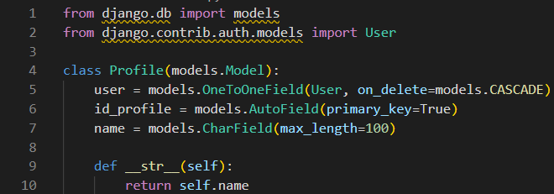

Serializadores para ORM:

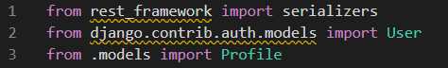

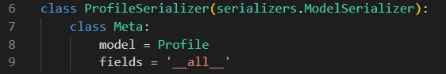

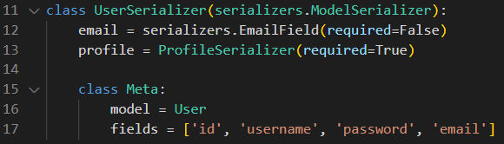

Módulos de importación para vista login en Restful framework Django:

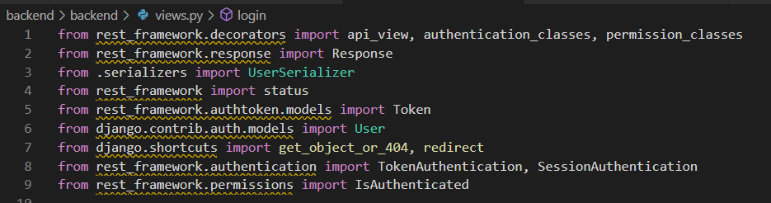

Vistas definidas para la URL <http://127.0.0.1:8000/>api/login :



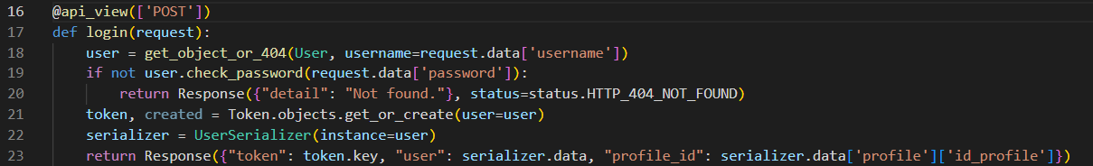

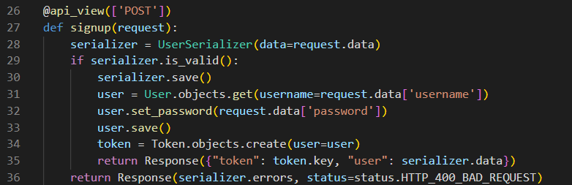

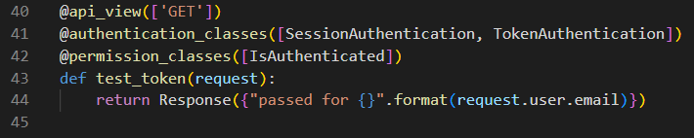

URLS definidas para <http://127.0.0.1:8000/api/login> :

